**Урок 20 Рівномірний рух матеріальної точки по колу. Період обертання**

**Мета уроку:**

**Навчальна.** Ознайомити учнів з особливостями обертального руху тіла; увести поняття періоду обертання та обертової частоти.

**Розвивальна.** Розвивати логічне мислення учнів, розширювати їх кругозір.

**Виховна.** Виховувати інтерес до предмета.

**Тип уроку:** комбінований

**Обладнання:** навчальна презентація, комп’ютер.

**Хід уроку**

**АКТУАЛІЗАЦІЯ ОПОРНИХ ЗНАНЬ ТА ВМІНЬ**

Якщо уважно придивитися до більшості механічних рухів, які відбуваються у природі, то можна помітити, що багато з них здійснюються за криволінійними траєкторіями.

***Наведіть свої приклади криволінійного руху, що зустрічається у природі й у техніці.***

Будь-яку криволінійну траєкторію можна «спростити», тобто звести до більш простої форми — до дуги кола (рис. 1).

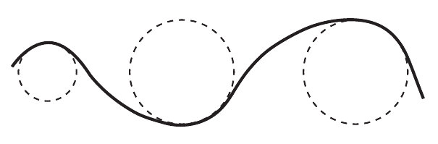

**Рис. 1**

Рух по колу є дуже поширеним. Майже по коловій траєкторії рухаються:

- частинки пилу, піднятого смерчем;

- зорі навколо центра Галактики;

- планети навколо зір;

По дузі кола рухається:

- автомобіль під час повороту;

- ківш екскаватора;

- спортивний молот під час розкручування перед кидком.

Найпростіший рух по колу — рівномірний рух. Саме про нього ми сьогодні з вами поговоримо.

**ВИВЧЕННЯ НОВОГО МАТЕРІАЛУ**

**Рівномірний рух матеріальної точки по колу — це такий криволінійний рух, у ході якого точка, рухаючись коловою траєкторією, за будь-які рівні інтервали часу проходить однаковий шлях.**

Рівномірно по колу рухаються, наприклад, кабінки оглядового колеса, точки ротора парової турбіни. Близьким до рівномірного руху по колу є рух планет навколо Сонця, Місяця навколо Землі.

***На вашу думку, чи буде рух точок обода колеса велосипеда рівномірним?***

***Чи буде рівномірним рух точок барабана пральної машини?***

***Рівномірний рух по колу*** — це періодичний рух, тобто рух, який повторюється через рівні інтервали часу.

Наприклад, завдяки добовому обертанню Землі навколо своєї осі кожна точка нашої планети здійснює один повний оберт за 24 години (рис. 2).

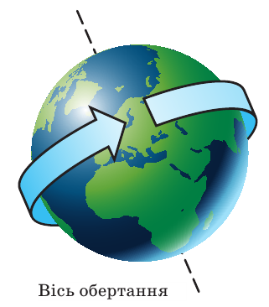

**Рис. 2**

Будь-який періодичний рух характеризується такими фізичними величинами, як ***період і частота.***

**Період обертання — це фізична величина, яка дорівнює часу, за який матеріальна точка, що рівномірно рухається по колу, здійснює один оберт.**

Період обертання позначають символом **Т (те).** Одиниця періоду оберта в **СІ — секунда:**

**[*T*] = с**

$$T=\frac{t}{N}$$

***Чому дорівнює період обертання секундної стрілки годинника? хвилинної? годинної?***

***Чому дорівнює період обертання Землі навколо своєї осі? навколо Сонця?***

**Обертова частота — це фізична величина, яка дорівнює кількості обертів за одиницю часу.**

Позначають обертову частоту символом ***n* (ен)** і обчислюють за формулою:

$$n=\frac{N}{t}$$

Одиниця обертової частоти в **СІ — оберт на секунду:**

$$\left[n\right]=\frac{об}{с}=\frac{1}{с}$$

***Обертова частота якої зі стрілок більше: годинної чи хвилинної? Чому?***

Як між собою пов’язані період обертання та обертова частота?

$$n=\frac{1}{T}$$

$$T=\frac{1}{n}$$

***Як буде напрямлена швидкість руху тіла при рівномірному руху по колу?***

Ви вже знаєте, що швидкість руху має значення і напрямок. Під час рівномірного руху по колу значення швидкості руху залишається незмінним, а напрямок швидкості весь час змінюється.

Швидкість руху напрямлена вздовж дотичної до кола, тобто вздовж прямої лінії, яка має з колом одну спільну точку (рис. 3). Саме тому камінь, який воїн випускає з пращі, не продовжує рухатися по колу, а поводиться так, ніби його кинули в певному напрямку з дуже великою початковою швидкістю.

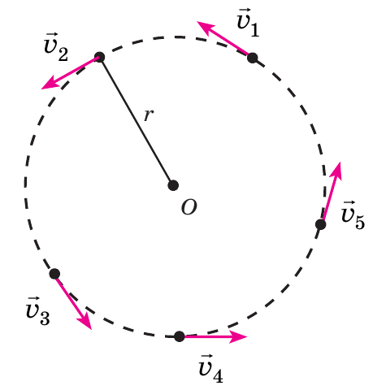

**Рис. 3**

***Якою буде* *швидкість руху тіла при рівномірному руху по колу?***

Згадайте, що швидкість будь-якого рівномірного руху тіла розраховується за формулою: $v=\frac{l}{t}$. Якщо тіло рівномірно рухається по колу, то за час, що дорівнює періоду (*t = Т*), тіло робить один повний оберт, тобто долає шлях, який дорівнює довжині кола. Довжину кола *l* можна визначити за відомою вам з математики формулою: $l=2πR$ де $π≈3,14$— математична константа; *R* — радіус кола.

$$v=\frac{l}{t}=\frac{2πR}{T}$$

Саме цю швидкість мають на увазі, коли, наприклад, характеризують рух автомобіля на повороті, говорять про швидкість польоту штучних супутників Землі, описують рух частинки у великому адронному колайдері тощо.

**ЗАКРІПЛЕННЯ НОВИХ ЗНАНЬ ТА ВМІНЬ**

**Розв’язування задач**

1. Колесо велосипеда, яке обертається, за 0,5 хв здійснює 90 обертів. З яким періодом обертається колесо?

|  |  |
| --- | --- |
| ***Дано: $$t=0,5 хв=30 с$$ $$N=90$$*** | ***Розв’язання $$T=\frac{t}{N}$$ $$T=\frac{30 с}{90}=\frac{1}{3} с$$***  ***Відповідь:*** |
|  |

2. З якою частотою обертається барабан пральної машини, якщо за 2 хв він здійснює 1600 обертів?

|  |  |
| --- | --- |
| ***Дано: $$t=2 хв=120 с$$ $$N=1600$$*** | ***Розв’язання $$n=\frac{N}{t}$$ $$n=\frac{1600}{120 с}≈13,3 \frac{об}{с}$$***  ***Відповідь:*** |
|  |

3. Період обертання космічного корабля навколо Землі дорівнює 90 хв, радіус траєкторії руху — 300 км. Якою є швидкість корабля?

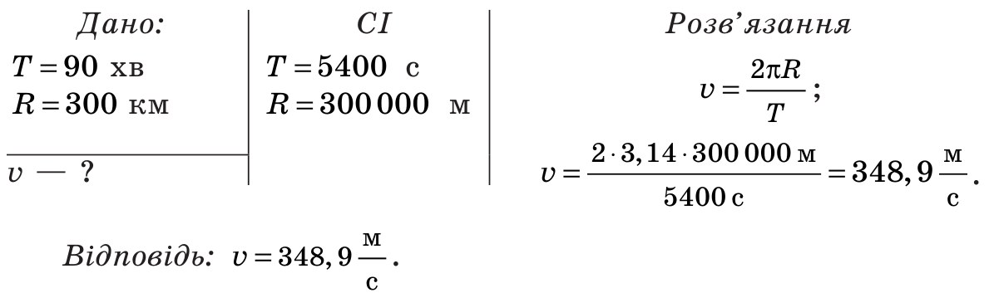

4. Частота обертання барабана пральної машини 800 $\frac{1}{хв}$. Чому дорівнює період обертання барабана? З якою швидкістю обертається при віджиманні білизна, якщо радіус барабана 20 см?

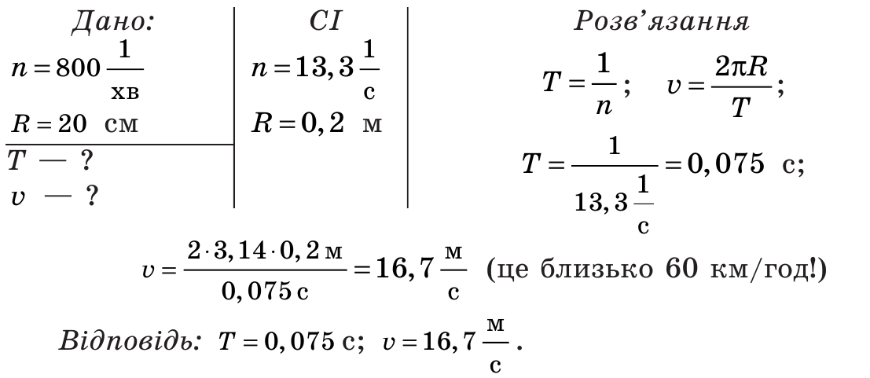

***Бесіда за питаннями***

*1. Який рух називають рівномірним рухом по колу?*

*2. Чому рівномірний рух по колу є періодичним?*

*3. Які фізичні величини характеризують рівномірний рух по колу?*

*4. Що таке період обертання і як його визначають?*

*5. Що таке обертова частота?*

*6. Як визначити обертову частоту, якщо відомий період обертання?*

*7. Як напрямлена швидкість при рівномірним рухом по колу?*

*8. Як знайти швидкість при рівномірним рухом по колу?*

**Домашнє завдання**

Вивчити § 12, Вправа № 12 (1-3) Виконане Д/з відправте на Human,

Або на електрону адресу Kmitevich.alex@gmail.com